Technický list
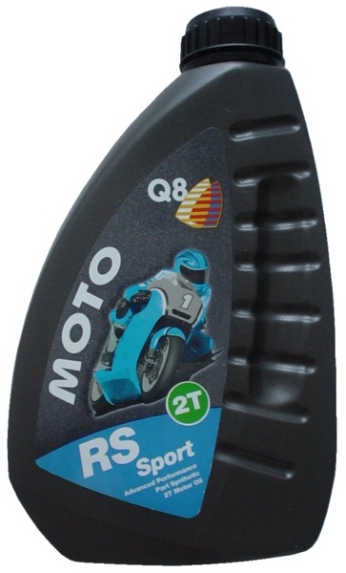
Q8 Moto RS Sport
Použití: Vysoce výkonný částečně syntetický olej s nízkým výfukem zplodin
pro dvoutaktní benzínové motory.
Pro 2-taktní vzduchem nebo vodou chlazené motory pracující za
vysokých teplot, při vysokém zatížení a se směsí olej/palivo (2 %).
Vhodný i pro bezolovnatý benzín.
Vhodný pro vysoce výkonné silniční i terénní motocykly, mopedy,
skútry, sněžné skútry, řetězové pily a další 2-taktní motory
s předmícháním (premix) nebo vstřikováním oleje.

Specifikace: API TC++
JASO FC
TISI 1040

Přednosti: - výborně maže válec a ložiska
- díky aditivům s nízkým obsahem popela zamezuje tvorbě usazenin
- vynikající ochrana před vysokoteplotními usazeninami
- nízká tvorba kouře při startu a při jízdě v městském provozu
- předchází přilepení pístních kroužků
- zabraňuje zablokování výfukového systému
- omezuje znečištění kontaktu zapalovací svíčky vedoucí
k předčasným samozápalům
- chrání proti rzi a korozi
- dobrá tekutost při nízkých teplotách
- samomísitelný u systémů vstřikování i předmíchání oleje (SAE tř. 3)

Specifická data: | Metoda | Hodnota
Absolutní hustota, 15 °C, kg/m³ | D 1298 | 862
Kin. viskozita, 40 °C, mm2/s | D 445 | 62.7
Kin.viskozita, 100 °C, mm2/s | D 445 | 9.3
Viskozitní index | D 2270 | 127
Bod vzplanutí, °C | D 93 | 96
Bod tuhnutí, °C | D 97 | -33
Sulfátový popel, % hmotnosti | D 874 | 0.1

